2026 实验五 后端数据库设计
（实验 2 学时） · 第 15 组 · 奶蛙 Python 学习平台

任务一：数据库安装完成
任务二：数据库脚本设计与执行
请大家以小组为单位，完成数据库设计，撰写数据库需求描述（适配自适应学习等功能设计）。
提交脚本设计截图即可。
（一）小组分工说明：
王坤浩：数据库需求分析、整体架构与表关系设计。
梁祯：课程、题库与判题相关表结构设计，SQL 脚本编写与维护。
姚亦涵：自适应学习表（mastery_scores、user_behaviors、user_interests）设计与测试数据构造。
毛相亿：脚本执行、约束与视图校验、截图采集与实验文档整理。

（二）数据库脚本执行完成截图：
执行环境：Docker Desktop + MySQL 9.7.0（容器 mysql，宿主机端口 3307 → 容器端口 3306）；执行脚本：004-数据库脚本（数据库管理员）/naiwa_learning.sql（项目中同步保存为 database/naiwa_learning.sql）。脚本采用“先 DROP DATABASE 再重建”的幂等方式，包含 30 张表、5 个视图和演示数据，执行过程无错误。
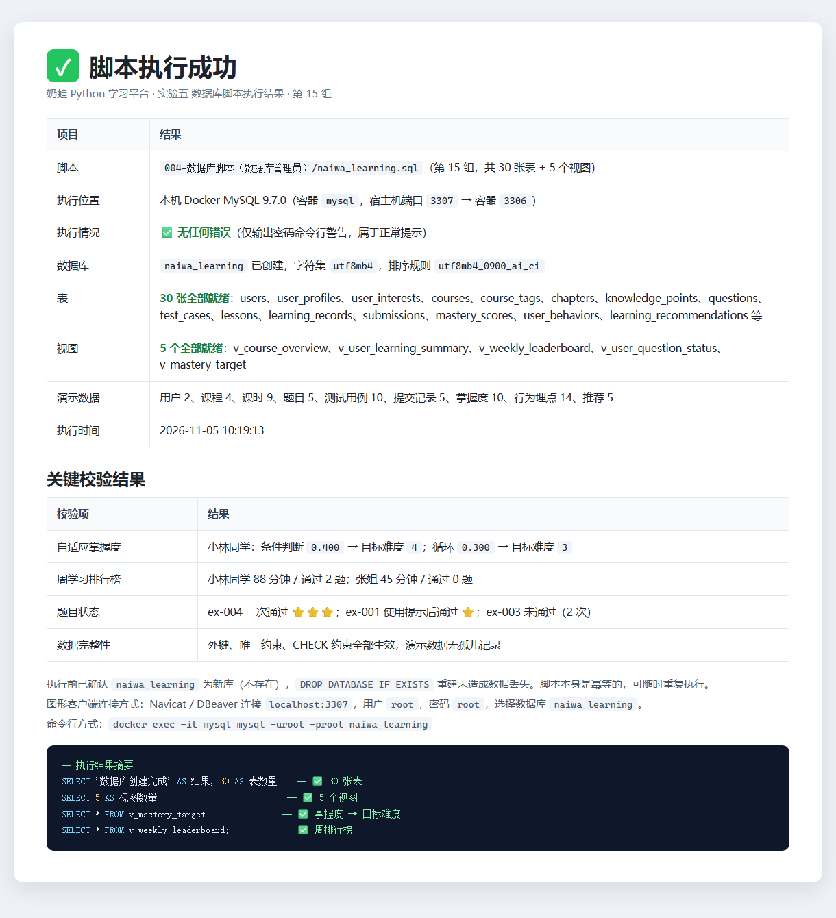
图 2-1 数据库脚本执行完成截图
脚本设计（节选）
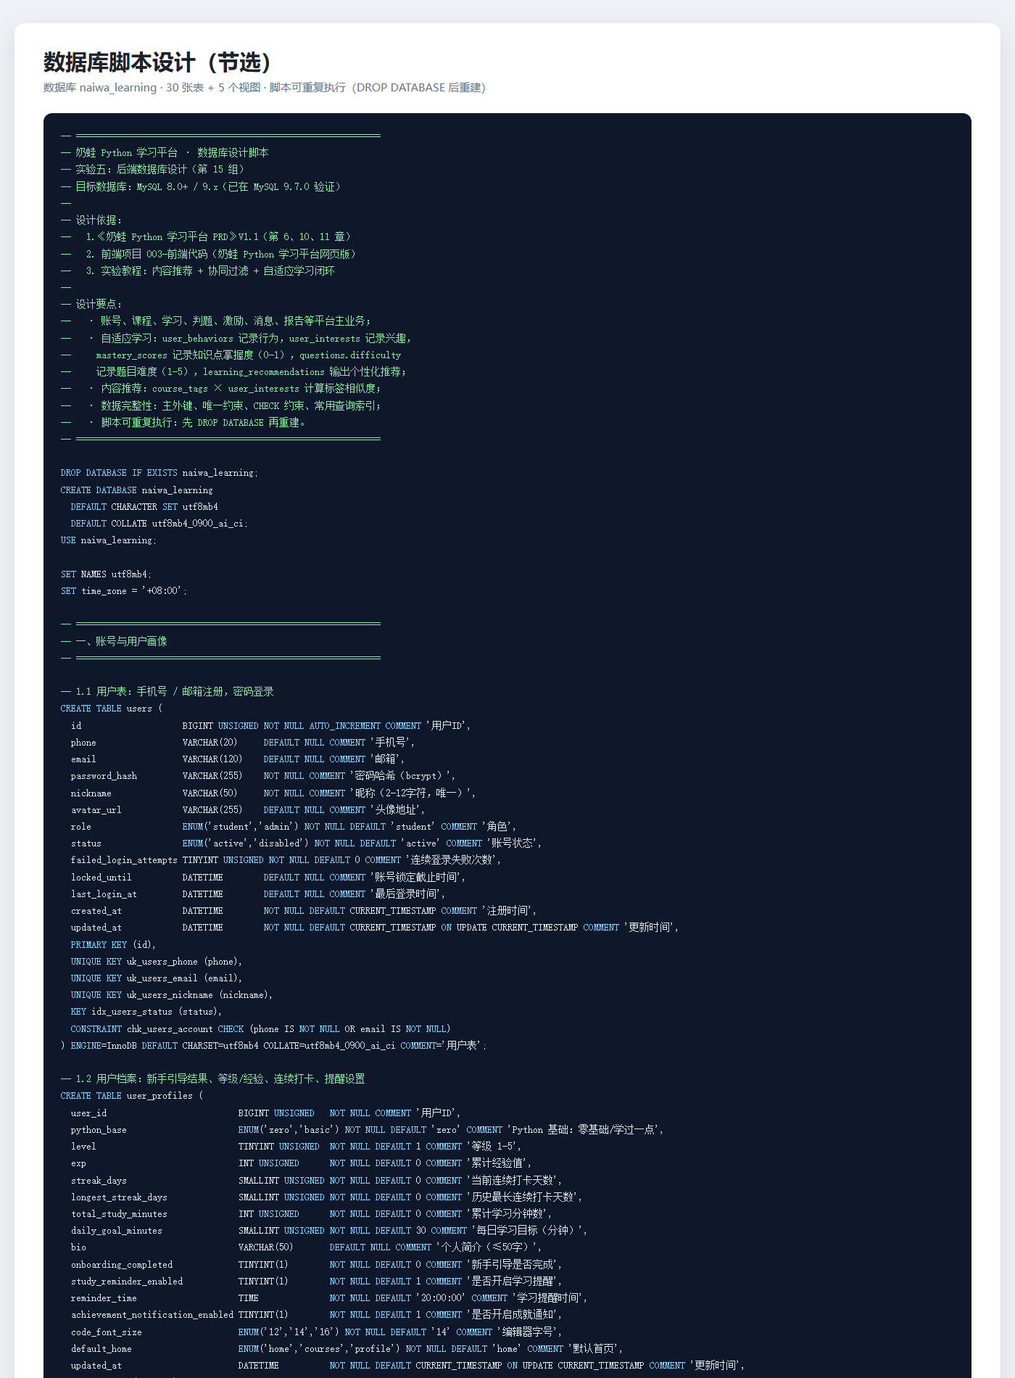
图 2-2 数据库脚本设计（节选）
（三）数据库截图：
数据库 naiwa_learning 共 30 张表、5 个视图，按“账号与用户画像、课程内容、学习与判题、自适应学习、报告/激励/消息”五个模块组织；下图为本库的完整表结构总览（表名、说明与视图均来自 information_schema 与实际建库结果）。
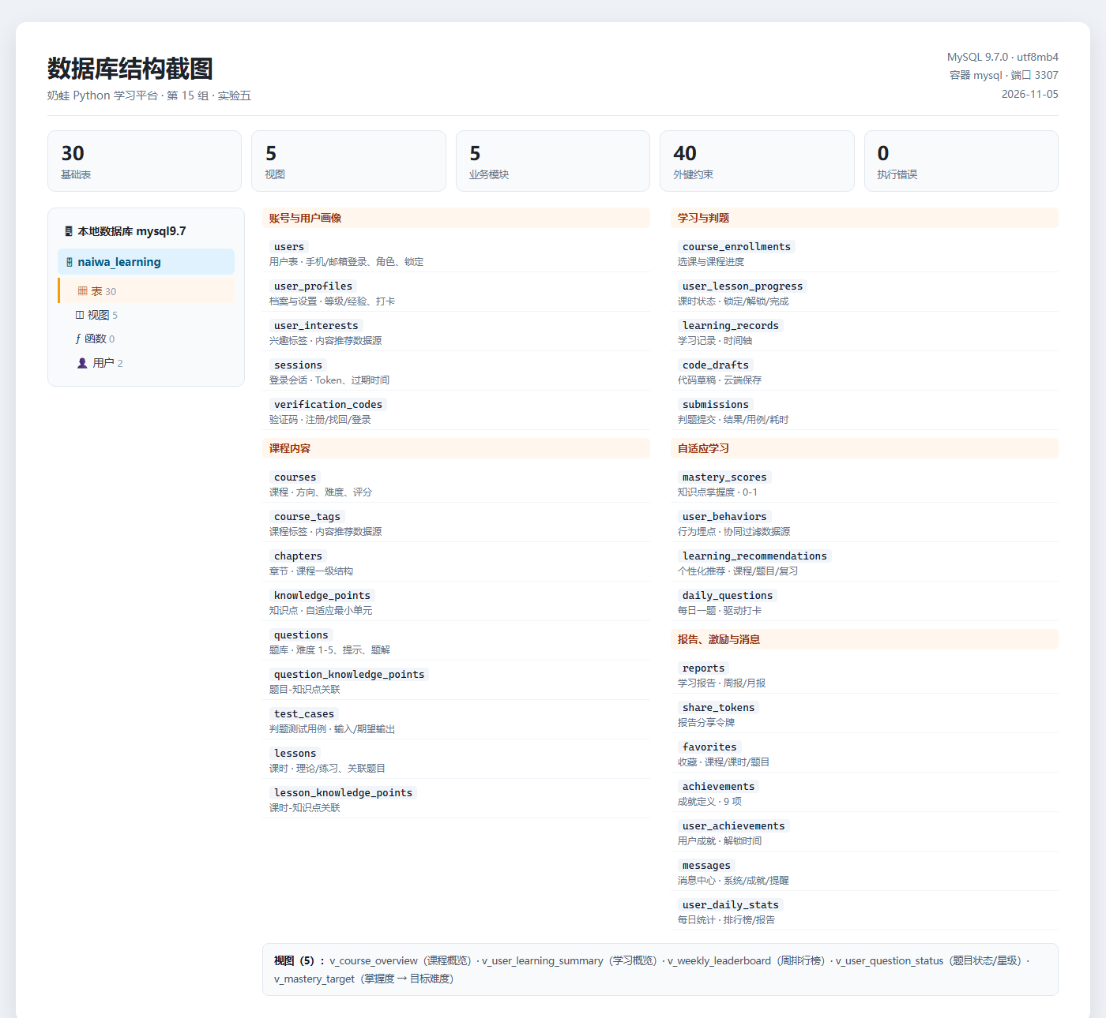
图 3-1 数据库表结构截图（30 张表 + 5 个视图）
（四）安装与设计过程中存在的问题
注册表中存在 MySQL Server 8.0 的安装记录，但安装目录与 Windows 服务均不存在，3306 端口未监听。
解决：改用已安装的 Docker Desktop，启动 mysql:9.7.0 容器并映射 3307 端口，Navicat 与命令行均可正常连接。

